투고용 논문
DEVSIM 기반 4H-SiC 평판형 MOSFET 공정 결과 파라미터의 다중 온도 역추정과 LLM 보조 적응형 실험 선택
(Multi-Temperature Inverse Estimation of Process-Outcome Parameters and LLM-Assisted Adaptive Experiment Selection for 4H-SiC Planar MOSFETs Using DEVSIM)
요 약
공개형 TCAD인 DEVSIM으로 4H-SiC 평판형 MOSFET의 300 K·423 K DC 특성을 계산하고, 이 특성으로 JFET 폭, P-well 도핑, 유효 계면전하를 역추정하였다. 특징에 측정 잡음을 넣었을 때 423 K 특징을 함께 쓰면 가우시안 과정 역추정의 정규화 오차가 0.112에서 0.072로 줄었고, 선형 Ridge 모델에서도 비슷하게 줄었다. 423 K 데이터를 채널 이동도 온도지수 0과 −1로 다시 계산해 같은 지수로 학습·평가하면 오차 감소율은 35%와 32%였다. 그러나 기준 지수(+1)로 학습한 모델을 이 데이터에 적용하면 오차가 0.537과 0.928로, 300 K만 쓴 모델(0.112)보다 컸다. 다섯 가지 물리 가정을 섞어 학습한 사후 분석에서는 22~29%의 감소가 유지되었다. 불확실도 기반 선택은 무작위보다 시뮬레이션을 12~20% 줄였으나 Sobol 순서와 비슷하였고, 결정론적 검증기로 출력을 거른 LLM 보조 선택은 불확실도 선택보다 낫지 않았다.
Abstract
This paper uses DEVSIM to estimate three latent process-outcome parameters of a 4H-SiC planar MOSFET (JFET width, P-well doping and effective interface charge) from DC characteristics simulated at 300 K and 423 K. With measurement noise added to the features, including the 423 K features lowered the normalized error of a Gaussian-process inverse model from 0.112 to 0.072, and a linear ridge model gave a similar reduction. When the 423 K data were re-simulated with channel-mobility temperature exponents of 0 and −1 and the model was trained on the same exponent, the reduction was 35% and 32%. A model trained with the nominal exponent gave errors of 0.54 and 0.93 on these data. Post-hoc training on randomly mixed physics assumptions kept a 22–29% reduction. Uncertainty sampling needed 12–20% fewer simulations than random sampling, similar to a Sobol sequence, and an LLM-assisted selector filtered by a deterministic validator was not better than uncertainty sampling.
Keywords : 4H-SiC MOSFET, DEVSIM, Inverse estimation, Model mismatch, Active learning
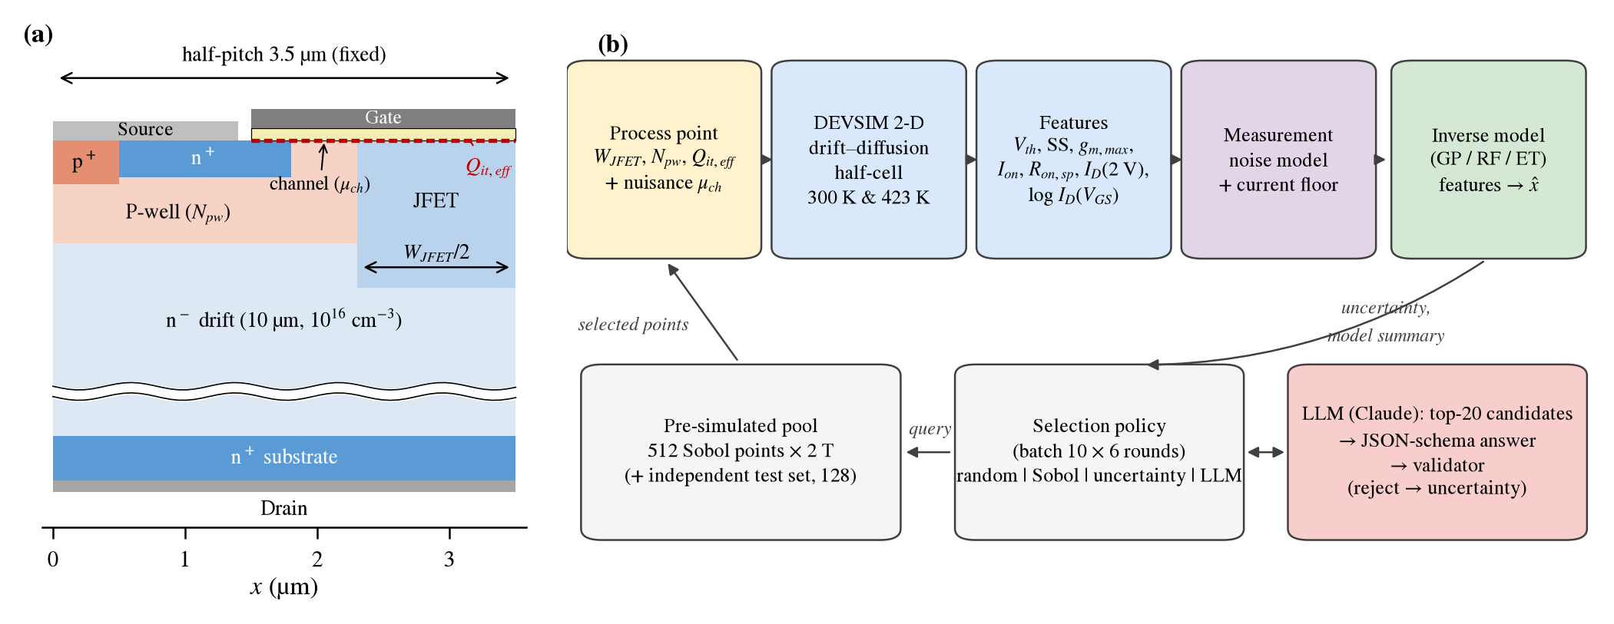
그림 1. (a) 4H-SiC 평판형 MOSFET half-cell 단면(half-pitch 3.5 µm·채널 길이 0.5 µm 고정, 드리프트층 축약 표시)과 추정 파라미터, (b) 다중 온도 시뮬레이션–특징 추출–역추정 및 표본 선택 흐름
Fig. 1. (a) Half-cell cross-section of the 4H-SiC planar MOSFET (half-pitch 3.5 µm, channel length 0.5 µm, drift layer abbreviated) and estimated parameters, (b) workflow of multi-temperature simulation, feature extraction, inverse estimation and sample selection.

Ⅰ. 서 론
4H-SiC MOSFET은 고전압·고온 전력 변환에 널리 쓰이지만^{[1,2]}, JFET 폭, P-well 도핑, SiO₂/SiC 계면전하 같은 공정 결과의 편차는 문턱전압(V_{th})과 온저항(R_{on,sp})을 함께 바꾼다. P-well 도핑 증가와 음의 계면전하 증가는 모두 V_{th}를 높이고 JFET 폭 증가와 채널 이동도 증가는 모두 전류를 늘리므로, 측정 특성만으로 원인을 역추정하기 어렵다. 온도는 이 혼동을 풀 추가 정보가 될 수 있다. 드리프트층 이동도는 온도가 오르면 감소하지만 채널 이동도의 온도 의존성은 계면 상태에 따라 달라지며^{[2]}, 도핑에 의한 V_{th} 성분도 온도에 따라 변한다. 한편 TCAD는 계산 비용이 커서 효율적인 실험 설계가 필요하고, 대규모 언어 모델(LLM)을 실험 계획에 쓰려는 시도도 있다^{[3]}.
Müting 등은 상용 1.2 kV SiC MOSFET에 보정한 TCAD로 공정 편차의 영향을 평가했고^{[4]}, TCAD 데이터로 공정 조건에서 특성을 예측하는 기계학습^{[5]}과 LLM 에이전트로 TCAD 코드를 생성해 소자를 최적화하는 연구^{[6]}도 보고되었다. 이들 연구가 공정 조건에서 특성을 예측하거나 소자를 최적화하는 방향이었다면, 본 논문은 300 K·423 K 특성에서 공정 결과를 추정하고 423 K 물리 가정을 바꿨을 때 오차가 어떻게 달라지는지 계산하였다. LLM은 시뮬레이션 후보를 고르는 데만 쓰고 그 출력을 결정론적 검증기로 걸렀다.
해석에는 공개형 TCAD인 DEVSIM^{[7]}을 사용하였고, 다음 세 가지를 확인하였다. RQ1은 423 K 특성을 더했을 때 역추정 오차가 얼마나 줄고 그 감소가 423 K 물리 가정에 따라 어떻게 달라지는지, RQ2는 적응형 표본 선택이 무작위·Sobol 표본보다 시뮬레이션 수를 줄이는지, RQ3는 LLM 보조 선택이 수치적 불확실도 선택보다 나은지이다. RQ3에는 차이가 없다는 귀무가설을 두었고, 각 시험의 예상 결과는 분석이나 시뮬레이션 전에 별도 문서로 남겼다. 항복과 장기 신뢰성은 다루지 않았다.
Ⅱ. 시뮬레이션 모델 및 검증
1. 소자 구조와 물리 모델
그림 1(a)의 half-cell은 1.2 kV급 설계를 참고한 평판형 구조로, 게이트 산화막 50 nm, P-well 1×10¹⁷ cm⁻³, JFET 영역 2×10¹⁶ cm⁻³, 드리프트층 10 µm·1×10¹⁶ cm⁻³이다. Poisson 방정식과 전자 연속방정식을 Scharfetter–Gummel 이산화^{[8]}로 풀고, 불완전 이온화(N 66 meV, Al 191 meV)^{[9]}, 도핑·온도 의존 이동도^{[10]}, SRH 재결합을 포함하였으며 물성값은 문헌 고찰^{[11]}을 따랐다. 채널 이동도는 벌크와 표면 성분을 결합한 식 (1), (2)로 두었다.
μ_{n}⁻¹ = μ_{bulk}⁻¹(N, T) + e^{−y/λ} μ_{surf}⁻¹(T) (1)
μ_{surf}(T) = 20 s_{μ}(T/300 K)^{γ} cm²/V·s, γ ∈ {+1, 0, −1} (2)
여기서 y는 계면으로부터의 거리, λ = 3 nm, s_{μ}(0.8~1.2)는 추정하지 않는 채널 이동도 배율(교란 변수)이다. 기준 모델은 γ = +1이며 γ = 0, −1은 강건성 시험에만 쓴다. 계면은 면전하 σ = q[Q_{f} + Q_{it,eff}(T)](Q_{f} = 1×10¹² cm⁻² 고정)로 두었고, 기준 모델에서 Q_{it,eff}는 온도와 무관하다. 강건성 시험에서는 그 크기가 고온에서 줄어드는 경우를 식 (3)으로 검토한다.
Q_{it,eff}(T) = Q_{it,eff}(300)·[1 − r(T − 300)/123] (3)
T의 단위는 K이고 r ∈ {0, 0.1, 0.3}이다. Q_{it,eff}는 음수이므로 식 (3)은 그 절댓값을 줄이며, 모든 설계점에 같은 r을 적용한다. 추정 대상은 300 K에서 정의한 Q_{it,eff}이고 r은 역추정 모델에 주지 않는다. 정공은 소스/바디와 평형으로 두는 단극성 근사를 썼다. 423 K에서도 접합 생성전류(2×10⁻¹⁶ A/cm² 이하)는 특징 추출의 최소 전류(약 3×10⁻⁷ A/cm²)보다 9자릿수 이상 작고, V_{DS} ≤ 5 V에서 충돌 이온화는 무시된다.
2. 추정 파라미터와 특징
추정 대상은 공정 결과를 나타내는 잠재 파라미터 θ = (W_{JFET}, N_{pw}, Q_{it,eff})로, 범위는 W_{JFET}·N_{pw} 기준값의 ±20%, Q_{it,eff} −1.5~−0.5×10¹² cm⁻²이다. 소자 간 편차에 중요한 에피 도핑^{[4]}은 고정하였다. W_{JFET} 편차는 마스크 피치를 고정한 채 자기정렬 경계가 이동하는 것으로 정의하였다. 각 온도에서 V_{DS} = 0.1 V 전달 특성과 V_{GS} = 18 V 출력 특성을 계산하고, 특징 벡터 x_{T}를 6개 스칼라(V_{th}(1×10⁻⁴ A/cm 정전류), SS, log g_{m,max}, log I_{on}, log R_{on,sp}, log I_{D}(V_{DS} = 2 V))와 11개 전달곡선 표본 log I_{D}(V_{GS} = 4~20 V)로 구성하였다. 특징 집합은 S1 = x₃₀₀(17차원), S2 = [x₃₀₀, x₄₂₃](34차원), S3 = [S2, x₄₂₃ − x₃₀₀](51차원)이다.
3. 모델 검증
1차원 PN 다이오드의 내장전위·불완전 이온화율과 MOS 커패시터의 평탄대 전압은 해석해와 5 mV 이내로 일치하였다. 그림 2에서 300 K→423 K에 V_{th}는 3.765→3.530 V, SS는 112.5→155.7 mV/dec, R_{on,sp}는 2.00→2.87 mΩ·cm²로 변하였다. 사용한 메시(1.1만 노드)는 fine 메시 대비 V_{th} 0.07 mV, R_{on,sp} 0.9% 이내였고, Q_{it,eff}에 따른 V_{th} 이동은 −qΔQ_{it}/C_{ox}와 1 mV 이내로 일치하였다. 상용 1.2 kV 소자의 데이터시트^{[12]}에서는 25 °C에서 150 °C로 갈 때 V_{th}가 2.9 V에서 2.4 V로, R_{DS(on)}이 80 mΩ에서 144 mΩ으로 변한다. 본 모델도 방향은 같지만 변화폭(0.24 V, 43%)은 더 작다. 측정 소자에서는 고온에서 계면 트랩 전자가 방출되어 V_{th}가 더 낮아지는데^{[13]} 본 모델은 이를 넣지 않았으며, 이 가정을 바꾼 계산은 4장 2절에 있다.
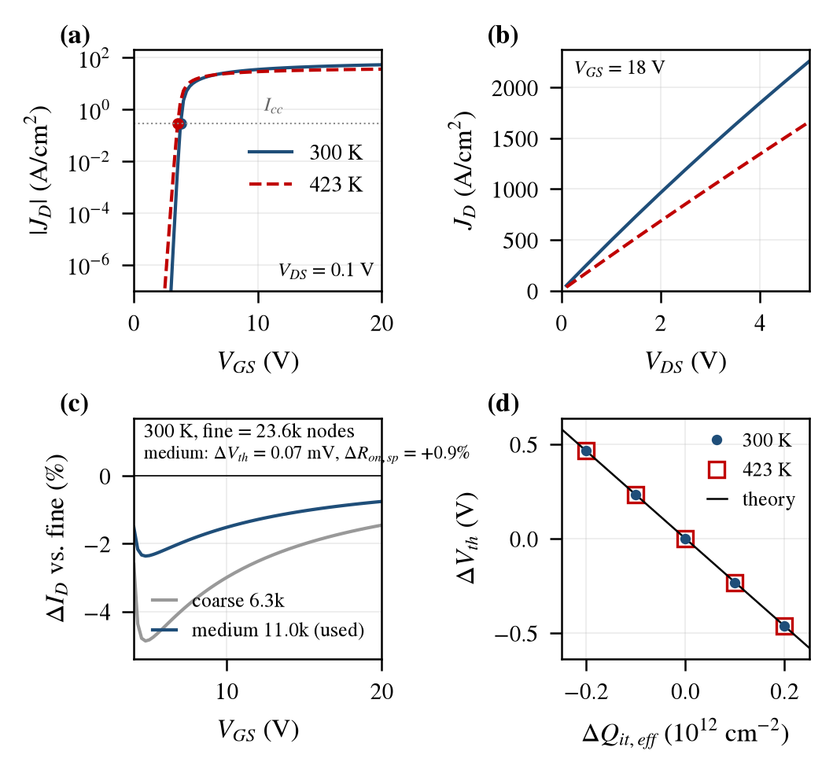
그림 2. 시뮬레이션 검증: (a) 전달 특성(V_{DS} = 0.1 V), (b) 출력 특성(V_{GS} = 18 V), (c) fine 메시 대비 드레인 전류 차이(300 K), (d) Q_{it,eff}에 따른 V_{th} 이동과 해석해
Fig. 2. Model verification: (a) transfer characteristics (V_{DS} = 0.1 V), (b) output characteristics (V_{GS} = 18 V), (c) drain-current difference from the fine mesh (300 K), (d) V_{th} shift versus Q_{it,eff} with the analytic line.
Ⅲ. 실험 설계 및 역추정
1. 민감도 분석
표 1은 각 변수를 +20% 바꿨을 때의 특징 변화이다. N_{pw}와 Q_{it,eff}는 V_{th}를 각각 +485, +464 mV로 거의 같게 바꾸지만, 본 모델에서 SS(+3.4%)와 V_{th} 온도 이동(−10.9 mV)은 N_{pw}에만 반응한다. W_{JFET}와 μ_{ch}는 300 K에서 모두 I_{on}을 높이지만, 채택한 이동도 모델에서는 423 K에서 드리프트 이동도가 감소하고 채널 이동도가 증가하므로 W_{JFET}의 민감도는 커지고(+3.1→+4.5%) μ_{ch}의 민감도는 작아진다(+7.8→+3.6%). 따라서 본 모델에서 N_{pw}와 Q_{it,eff}는 SS와 V_{th} 온도 이동으로, W_{JFET}와 μ_{ch}는 두 온도에서의 I_{on} 민감도 차이로 구분할 수 있다.
표 1. 각 변수 +20% 변화에 따른 특징 변화(300 K/423 K)
Table 1. Feature changes for a +20% change of each parameter (300 K/423 K).
Feature (+20%) | W_{JFET} | N_{pw} | Q_{it,eff} | μ_{ch}
ΔV_{th} (mV) | 0/0 | +485/+474 | +464/+464 | −13/−13
SS (%) | 0/0 | +3.4/+3.8 | 0/0 | −0.2/−0.1
g_{m,max} (%) | +0.6/+1.2 | −4.7/−5.1 | −1.2/−0.6 | +16.2/+11.8
I_{on} (%) | +3.1/+4.5 | −3.0/−1.7 | −1.3/−0.6 | +7.8/+3.6
R_{on,sp} (%) | −3.1/−4.3 | +3.1/+1.7 | +1.3/+0.7 | −7.3/−3.5
I_{D}(2 V) (%) | +3.3/+4.7 | −3.4/−1.9 | −1.4/−0.7 | +8.3/+3.8
ΔV_{th,T} (mV)* | 0.0 | −10.9 | 0.0 | −0.4
*ΔV_{th,T}: change of V_{th}(423 K) − V_{th}(300 K) from the baseline (3.765 V at 300 K, 3.530 V at 423 K).
2. 데이터, 잡음 모델과 역추정
4차원(θ, s_{μ}) Sobol 후보 512점(풀)과 독립 무작위 시험점 128점을 두 온도에서 계산(1,280회)하였다. 측정 잡음은 특징 단계에서 독립 정규잡음으로 더하였다. 표준편차는 V_{th} 10 mV, SS·g_{m,max} 2%, I_{on}·R_{on,sp}·I_{D}(2 V) 1%, 전달곡선 표본 2%이며, 전류 1%는 측정기 정확도(0.1~0.2%)^{[14]}에 반복 측정 변동과 자기발열의 재현 오차를 더한 값이다. 표본 전류는 잡음 후 1×10⁻¹¹ A/cm 하한에서 절단하였고, 특징 간 잡음 상관은 무시하였으며 풀과 시험 집합에는 서로 다른 잡음 실현을 썼다. ‘2배 잡음’은 모든 표준편차를 두 배로 한 경우이다. 역추정 모델(가우시안 과정(GP)^{[15]}, 랜덤 포레스트(RF), extra trees, 선형 Ridge)은 표준화한 특징에서 θ를 예측하며, 성능은 각 변수의 절대오차를 DOE 범위로 나눠 평균한 MAE_{norm}과, 시험점별 오차 차이의 짝지은 부트스트랩(5,000회) 95% CI로 평가하였다. 국소 식별성은 Stage A의 ±10% 중앙차분 자코비안 J(6개 스칼라, 4개 변수)와 대각 잡음 공분산 Σ로 Cramér–Rao 하한 √diag[(J^{T}Σ⁻¹J)⁻¹]을 계산해 점검하였다.
3. 적응형 표본 선택
풀 기반 회고적 능동학습^{[16]}으로 모든 정책에 같은 초기 무작위 60점과 예산(10점×6회)을 주고, S2 특징과 RF 역추정 모델로 시드 10개를 반복하였다. 비교한 정책은 네 가지이다. 무작위와 Sobol 순서^{[17]}는 학습 모델을 쓰지 않는 기준선이고, 불확실도 정책과 LLM 보조 정책은 현재까지의 학습 데이터에서 만든 정보로 후보를 고른다. 불확실도 정책은 정규화된 설계 변수 p에서 S2 특징을 예측하는 순방향 RF의 트리 간 표준편차를 특징 평균한 u(p)를 구하고, u 상위 30개 후보에서 u(p)·d(p)(d: 학습점과 이미 고른 점까지의 최소 거리)가 최대인 점을 10회 순차 선택한다. LLM 보조 정책은 u 상위 20개 후보의 설계값·u·d와 학습 데이터 교차검증 오차를 Claude(claude-sonnet-5-5)에 주고, 선택 ID와 사유 코드를 JSON 스키마 구조화 출력^{[18]}으로 받는다. 응답은 결정론적 검증 함수가 후보 포함 여부, 중복, 개수(10개), 근거 길이(400자 이하)를 확인해 하나라도 어기면 그 라운드는 불확실도 정책의 선택을 쓴다.
4. 강건성 시험
고온 물리 가정의 영향을 보기 위해 423 K 특성만 다시 계산하였다(300 K 물리는 동일). 변형은 식 (2)의 γ = 0, −1과 식 (3)의 r = 0.1, 0.3이며, 각각 풀·시험점 640점을 재계산하였다(2,560회, 모두 수렴). 평가는 ① 같은 물리로 학습·평가(해당 가정에서 다중 온도 정보의 유용성), ② 기준 물리로 학습하고 변형 물리로 평가(모델 불일치에 대한 취약성), ③ 사후 분석인 가정 무작위화 학습으로 나눈다. ③은 총 512개 풀 점 각각의 423 K 데이터를 다섯 가정(기준, γ = 0, −1, r = 0.1, 0.3) 중 하나에서 균등 무작위로 가져와(116/90/95/105/106점) 학습하되 가정의 종류는 입력하지 않으므로, 기준 학습과 총 공정점 수와 실행 예산이 같다. 모든 시나리오는 같은 128개 시험점을 쓴다. 또한 학습에 없는 기생 직렬저항을 시험 데이터에만 적용하였다. 소자별 면적 정규화 저항 ρ_{s} ~ U(0.1, 0.3) mΩ·cm²(두 온도에 동일)를 드레인 측 집중저항 R_{s} = ρ_{s}/W(W: half-cell 폭)로 두고, 저장된 곡선을 식 (4)로 변환한 뒤 특징을 다시 계산하였다.
I_{D,ext} = I_{D}/(1 + I_{D}R_{s}/V_{DS}), I_{D,ext} = f(V_{DS} − I_{D,ext}R_{s}) (4)
앞의 식은 선형 영역의 I_{on}, 전달곡선 표본, g_{m,max}에, 뒤의 식은 출력곡선 f에서 I_{D}(2 V)를 이분법으로 구하는 데 쓰고 R_{on,sp}에는 ρ_{s}를 더하였다. V_{th}·SS 영역에서는 I_{D}R_{s} ≪ V_{DS}이므로 두 특징은 그대로 두었다. 이는 재시뮬레이션이 아닌 1차 근사이다. 코드·설정·결과는 버전과 함께 기록하였으며 심사 후 공개한다.
Ⅳ. 결과 및 고찰
1. 다중 온도 특징의 효과(RQ1)
그림 3(a)와 같이 기본 잡음에서 GP의 MAE_{norm}은 S1 0.112, S2 0.072로 S2가 36% 작았다(S2−S1 95% CI [−0.049, −0.031]). 변수별로는 W_{JFET}가 0.108→0.051(−53%), N_{pw}가 0.157→0.113(−28%), Q_{it,eff}가 0.071→0.052(−27%)였고, 2배 잡음에서도 W_{JFET} 오차는 46% 줄었다. 같은 DEVSIM 실행 수로 비교해도(그림 3(b)) 120회에서 S2(60점)는 0.084, S1은 480회에서도 0.113이었다. S3는 0.073으로 S2와 차이가 없었다. 선형 Ridge에서도 S1 0.117, S2 0.073으로 GP와 비슷한 차이가 나타나, 이 개선은 모델 종류보다 입력 특징과 관련된 것으로 보인다. 국소 하한으로 계산한 S2/S1 비(W_{JFET} 0.38, N_{pw} 0.59, Q_{it,eff} 0.58)도 실제 개선 순서와 같았다.
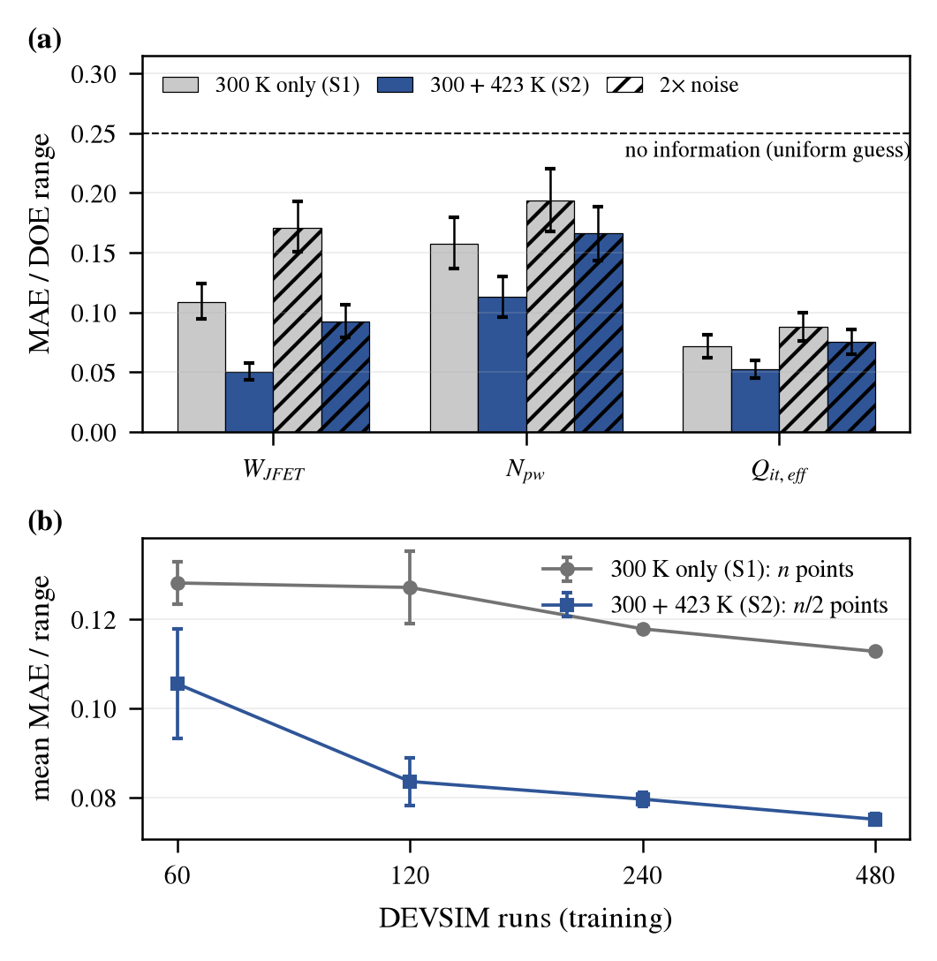
그림 3. 역추정 오차(시험 128점, GP): (a) S1 대비 S2(기본·2배 잡음, 오차 막대: 부트스트랩 95% CI), (b) 동일 DEVSIM 실행 수 비교(S1 n점, S2 n/2점, 시드 5개)
Fig. 3. Inverse-estimation error (128 test points, GP): (a) S1 versus S2 at nominal and doubled noise (error bars: bootstrap 95% CI), (b) comparison at equal DEVSIM runs (S1 n points, S2 n/2 points, 5 seeds).
2. 고온 물리 가정에 대한 강건성
표 2. 423 K 물리 가정에 따른 S2의 평균 MAE_{norm}(기본 잡음, GP, S1 = 0.112)
Table 2. Mean MAE_{norm} of S2 under 423 K physics assumptions (nominal noise, GP, S1 = 0.112).
423 K physics | Matched S2 | S2−S1 (95% CI) | Nominal-trained S2 | Randomized S2†
Baseline (γ = +1, r = 0) | 0.072 | [−0.049, −0.031] | — | 0.082
γ = 0 | 0.073 | [−0.048, −0.030] | 0.537 | 0.083
γ = −1 | 0.076 | [−0.045, −0.027] | 0.928 | 0.088
r = 0.1 | 0.057 | [−0.065, −0.046] | 0.084 | 0.079
r = 0.3 | 0.033 | [−0.091, −0.068] | 0.132 | 0.080
Series R* | — | — | 0.261 | —
†Post hoc: each of the 512 pool points drawn from one of five assumptions, assumption label not used as input. *Device-specific 0.1–0.3 mΩ·cm², test data only, exploratory (S1 = 0.378).
표 2에서 423 K 데이터를 지수 0, −1로 다시 계산하고 같은 지수로 학습·평가하면 S2 오차는 0.073, 0.076으로 S1(0.112)보다 35%, 32% 작았고, S2−S1의 95% CI는 세 지수 모두 0 미만이었다. 지수가 +1, 0, −1로 바뀌는 동안 W_{JFET} 개선률은 53, 47, 36%로 줄었지만 N_{pw}·Q_{it,eff} 개선률은 27~31%에 머물렀다. 고온에서 채널 이동도가 증가한다는 가정이 없어도 S2의 개선은 남았으며, W_{JFET} 개선이 준 것은 채널과 드리프트 이동도의 온도 의존성 차이가 줄었기 때문으로 해석된다. r = 0.1, 0.3에서 개선률이 49%, 70%로 커진 것은 식 (3)에 따라 423 K V_{th}가 Q_{it,eff}에 비례해 더 이동하기 때문이며, r = 0.3의 개선은 N_{pw}(78%)와 Q_{it,eff}(77%)에 집중되었다. 기준 물리로 학습한 모델에서는 γ = −1 데이터의 g_{m,max}가 38% 낮아 학습 범위를 벗어났고, S2 오차가 S1보다 컸다. 사전 예측에서는 γ = 0 데이터에도 기준 모델의 S2가 S1보다 나을 것으로 보았으나 실제 오차는 S1의 약 5배였다. 다섯 가정을 섞어 학습한 사후 분석에서는 S2가 다섯 시험 모두에서 S1보다 22~29% 작았다(2배 잡음 13~21%). 직렬저항을 시험 데이터에 넣으면 S1, S2 오차가 0.378, 0.261로 커져, 보정 없이 정량 추정에 쓰기는 어렵다.
3. 적응형 선택의 효과(RQ2)
그림 4에서 불확실도 정책은 무작위 대비 최종 오차를 0.0025(95% CI [−0.0039, −0.0009]) 줄였고, 무작위의 최종 정확도에 약 106점에서 도달해 시뮬레이션을 약 12% 절감하였다. Sobol 순서도 −0.0023으로 비슷하였고, 2배 잡음에서는 두 정책 모두 무작위와 유의한 차이가 없었다. 초기 표본이 30점이면 절감률은 약 20%(Sobol 24%)였으며, Sobol 순서와 차이가 작아 이 실험에서는 절감의 상당 부분이 후보를 고르게 배치한 효과로 보인다.
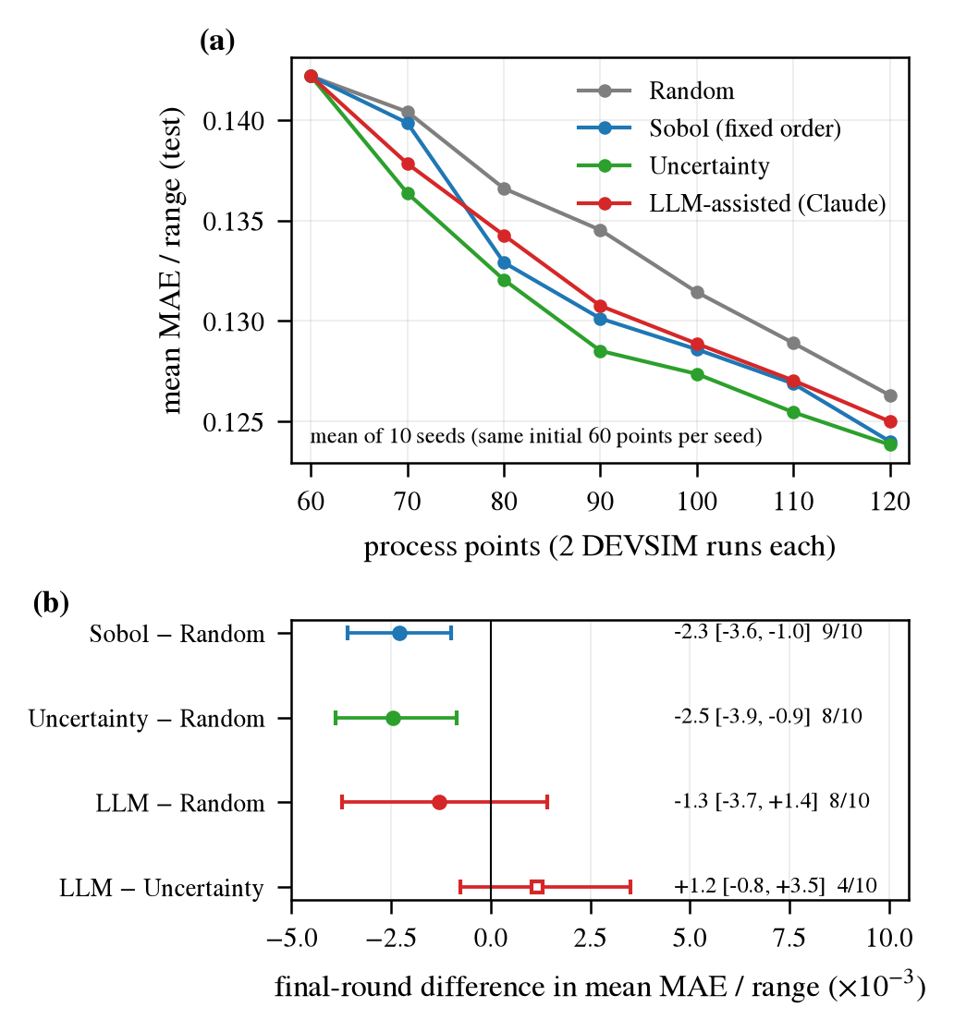
그림 4. 표본 선택 정책 비교(S2, RF, 시드 10개): (a) 학습곡선, (b) 최종 라운드의 짝지은 차이(부트스트랩 95% CI)
Fig. 4. Comparison of sample-selection policies (S2, RF, 10 seeds): (a) learning curves, (b) paired differences at the final round (bootstrap 95% CI).
4. LLM 보조 선택(RQ3)
LLM 응답 60회 중 59회가 검증을 통과하였다. 형식 오류가 없었던 것은 JSON 스키마가 형식을 강제했기 때문이고, 거절된 1회는 스키마에 넣지 않은 근거 길이 제한(400자)을 검증 함수가 걸러낸 경우였다. LLM은 불확실도 상위 10개 중 평균 63%만 골랐고, 선택한 10개의 분포는 59회 중 56회에서 상위 10개보다 넓었다. 최종 오차는 LLM 0.1250, 불확실도 0.1238로, 차이 +0.0012의 95% CI [−0.0008, +0.0035]가 0을 포함해 차이가 없다는 귀무가설을 기각할 수 없었다. 사유 코드는 59회 중 55회에서 6개 중 5개를 나열해 선택 이유를 구분하지 못했다. 후보가 상위 20개로 좁혀져 있고 정책 간 차이가 시드 간 변동과 비슷한 것이 원인으로 보인다.
Ⅴ. 결 론
423 K 특성을 더하면 GP 역추정 오차가 0.112에서 0.072로 줄었고 Ridge에서도 비슷하게 줄었다. 423 K 데이터를 채널 이동도 지수 0, −1로 다시 계산해도 같은 지수로 학습하면 S2 오차는 0.073, 0.076이었으나, 지수 +1로 학습한 모델을 적용하면 0.537, 0.928로 커졌다. 직렬저항을 넣은 시험에서도 S1, S2 오차가 0.378, 0.261로 커졌다. 다섯 가정을 섞어 학습하면 오차가 0.079~0.088이었지만 실제 물리가 이 다섯 가정 안에 있다는 보장은 없으므로, 실측 소자에 적용하려면 측정한 온도 특성으로 가정의 범위를 먼저 정하고 직렬저항을 보정해야 한다. 적응형 선택은 시뮬레이션을 12~20% 줄였으나 Sobol 순서와 비슷하였고, LLM 선택은 불확실도 선택과 통계적으로 구분되지 않았다. 모든 결과는 단극성 2차원 구조 하나와 가정한 잡음에서 얻은 것이며 실측 곡선으로는 검증하지 않았다.
REFERENCES
[1] B. J. Baliga, Fundamentals of Power Semiconductor Devices, 2nd ed., Springer, 2019.
[2] T. Kimoto and J. A. Cooper, Fundamentals of Silicon Carbide Technology, Wiley-IEEE Press, 2014.
[3] D. A. Boiko, R. MacKnight, B. Kline, and G. Gomes, “Autonomous chemical research with large language models,” Nature, vol. 624, pp. 570–578, Dec. 2023.
[4] J. Müting, P. Natzke, A. Tsibizov, and U. Grossner, “Influence of process variations on the electrical performance of SiC power MOSFETs,” IEEE Trans. Electron Devices, vol. 68, no. 1, pp. 230–235, Jan. 2021.
[5] J. Ha, G. Lee, and J. Kim, “Machine learning approach for characteristics prediction of 4H-silicon carbide NMOSFET by process conditions,” in Proc. IEEE Region 10 Symp. (TENSYMP), 2021.
[6] G. Fan, T. Ma, X. Sun, X. Wang, K. L. Low, and L. Shao, “AgenticTCAD: A LLM-based multi-agent framework for automated TCAD code generation and device optimization,” in Proc. Design, Automation and Test in Europe Conf. (DATE), 2026.
[7] J. E. Sanchez, “DEVSIM: A TCAD semiconductor device simulator,” J. Open Source Softw., vol. 7, no. 70, p. 3898, 2022.
[8] D. L. Scharfetter and H. K. Gummel, “Large-signal analysis of a silicon Read diode oscillator,” IEEE Trans. Electron Devices, vol. 16, no. 1, pp. 64–77, Jan. 1969.
[9] M. Ikeda, H. Matsunami, and T. Tanaka, “Site effect on the impurity levels in 4H, 6H, and 15R SiC,” Phys. Rev. B, vol. 22, no. 6, p. 2842, Sep. 1980.
[10] M. Roschke and F. Schwierz, “Electron mobility models for 4H, 6H, and 3C SiC,” IEEE Trans. Electron Devices, vol. 48, no. 7, pp. 1442–1447, Jul. 2001.
[11] J. Burin, P. Gaggl, S. Waid, A. Gsponer, and T. Bergauer, “TCAD parameters for 4H-SiC: A review,” arXiv:2410.06798, 2025.
[12] Cree, Inc., C2M0080120D Silicon Carbide Power MOSFET Data Sheet, Rev. D, 2019.
[13] S. Yu, M. H. White, and A. K. Agarwal, “Experimental determination of interface trap density and fixed positive oxide charge in commercial 4H-SiC power MOSFETs,” IEEE Access, vol. 9, pp. 149118–149124, 2021.
[14] Keysight Technologies, B1505A Power Device Analyzer/Curve Tracer Data Sheet.
[15] C. E. Rasmussen and C. K. I. Williams, Gaussian Processes for Machine Learning, MIT Press, 2006.
[16] B. Settles, “Active learning literature survey,” Comput. Sci. Tech. Rep. 1648, Univ. of Wisconsin–Madison, 2009.
[17] I. M. Sobol’, “On the distribution of points in a cube and the approximate evaluation of integrals,” USSR Comput. Math. Math. Phys., vol. 7, no. 4, pp. 86–112, 1967.
[18] Anthropic, “Structured outputs,” Claude Platform Documentation, https://platform.claude.com/docs/en/build-with-claude/structured-outputs.

